**Acta de Constitución de un Proyecto:**

Este curso cubre los procesos de planificación del alcance, tiempo y costo; sin embargo dentro de los contenidos del mismo también revisamos un proceso de iniciación que representa el inicio del ciclo de vida de un proyecto.

Antes de analizar lo que representa un acta de constitución de un proyecto también conocida como chárter, analizaremos los preconceptos que tiene el PMBoK sobre los proyectos, de forma que logremos contextualizar nuestro objeto de estudio.

El PMI considera que todos los proyectos....

imagenHan sido definidos por la empresa y utilizan políticas y procesos para la dirección de proyectos.   
imagenSon planificados utilizando información histórica de la organización proveniente de proyectos similares.  
imagenCuentan con un director de proyecto asignado durante la iniciación del proyecto, tiene poder y autoridad, y su rol es prevenir problemas, no resolverlos.   
imagenTodo el esfuerzo requerido y los interesados son identificados al inicio del proyecto.   
imagenCuentan con una estructura de desglose del trabajo que es la base de toda planificación.   
imagenCuentan con estimaciones de tiempo y costo que responden al análisis de riesgo del proyecto.  
imagenEstablecen métricas para medir la calidad y el desempeño antes de comenzar el proyecto.   
imagenTienen planes que abarcan cada área de conocimiento.  
imagenCuentan con un Plan de Gestión de Proyectos elaborado por TODOS, REALISTA y   
imagenTODOS están convencidos que se puede lograr.   
imagenDocumentan sus lecciones aprendidas como actividad de cierre

Partiendo de estas precondiciones en nuestro cuerpo de estudio vamos a ver cómo nacen los proyectos que cumplen con esta

**¿Para qué sirve un chárter?:**

**>>Acta de Constitución del Proyecto:**

Es un documento narrativo que autoriza formalmente la realización de un proyecto y documenta los requisitos iniciales de acuerdo con las demandas, necesidades y expectativas de los interesados, también se le conoce como Chárter.

|  |
| --- |
| *Chárter significa hecho a la medida, aplica el mismo concepto de los vuelos chárter.* |

**¿Para qué sirve un chárter?**

1. Establece una relación de cooperación entre la organización ejecutante y la organización solicitante.
2. Marca el inicio formal de un proyecto.
3. Define la persona responsable del proyecto.
4. Permite visualizar las diferentes iniciativas de la organización.

*El acta de constitución constituye la autorización formal para trabajar en el proyecto. Sin un acta de constitución no deberían asignarse recursos a ninguna iniciativa.*

**¿Qué incluye un acta de constitución de proyecto?**

1. Los objetivos del proyecto.
2. Los involucrados identificados.
3. Riesgos de alto nivel.
4. Costo estimado (ROM).
5. Relación con las metas estratégicas de la organización.
6. Duración estimada.
7. Supuestos y restricciones.

|  |
| --- |
| *Cada organización puede tener requerimientos distintos, sin embargo estas son las secciones más comunes.* |

**¿Qué significa que un chárter es de carácter preliminar?**

El acta autoriza a invertir recursos (materiales, tiempo, financieros) en una iniciativa, sin embargo muchas veces la información del chárter debe ser validada en etapas posteriores antes de iniciar la ejecución.  
  
No debe estar perfecto pero debe dar una idea que permita guiar los esfuerzos iniciales. Es el espíritu del proyecto, debe dar pautas sobre la problemática que se busca resolver. Probablemente sea el documento a consultar cuando se quiera determinar si una modificación de una característica funcional del producto, se puede interpretar como una contribución al logro del objetivo del proyecto

Por ejemplo la decisión de dejar en lastre las vías de un residencial ante la falta de recursos para realizar un tratamiento superficial puede ser una buena decisión si desde el acta de constitución se menciona la necesidad de lograr el mejor precio unitario por cada vivienda.

**Guía Académica Unidad 1:**

Ya lo decía el viejo proverbio árabe: *"Quien no sabe a donde va, cualquier camino lo llevará al lugar equivocado."*   
  
Para la gestión de proyectos los esfuerzos de planificación no son para determinar como se va ejecutar el proyecto por adelantado, sino para tener una guía contra que comparar la ejecución.

**¿Qué les parece si realizamos un pequeños laboratorio?**

Abran una cejilla en su navegador preferido accedan a la página principal de google coloquen ¨project management¨ e inicien una búsqueda. En la sección de imágenes es muy probable que esta sea una de las primeras imágenes que aparezca.

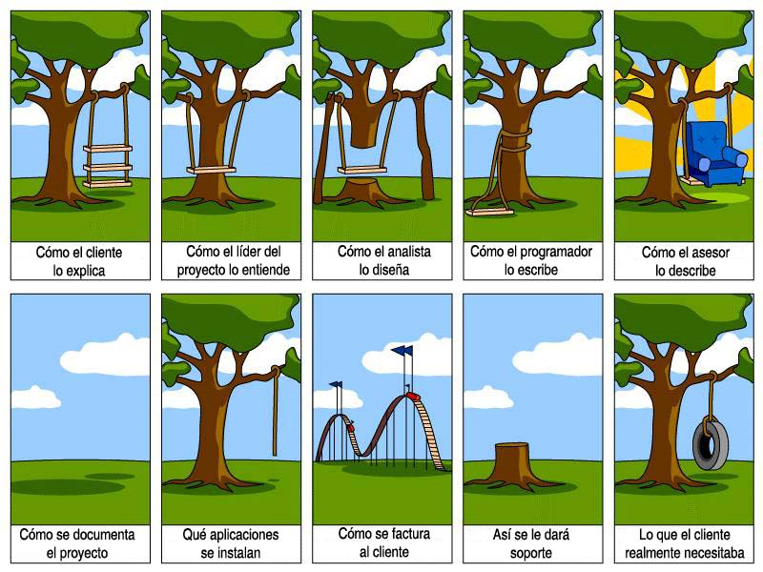

Probablemente la grafica anterior sea la más popular en la disciplina de la dirección de proyectos. Parece un chiste aunque es aplicable a muchos de nuestros proyectos, el concepto de alcance se encuentra intrínseco.

Esta área de conocimiento contiene 5 procesos, en esta sesión nos concentraremos en los 3 procesos de planificación del alcance.

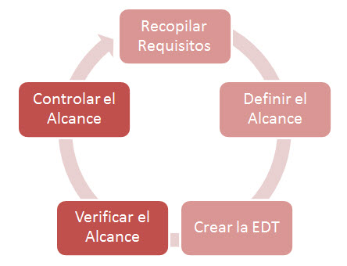

Al final del proceso de planificación del alcance obtendremos la línea base del alcance la cual es conformada por lo siguientes documentos:

a) Declaración del Alcance

b) EDT

c) Diccionario EDT

d) Plan de Gestión del Alcance